儿童玩具合规性处理方法

打开账户状况，右键选择食品和商品安全问题
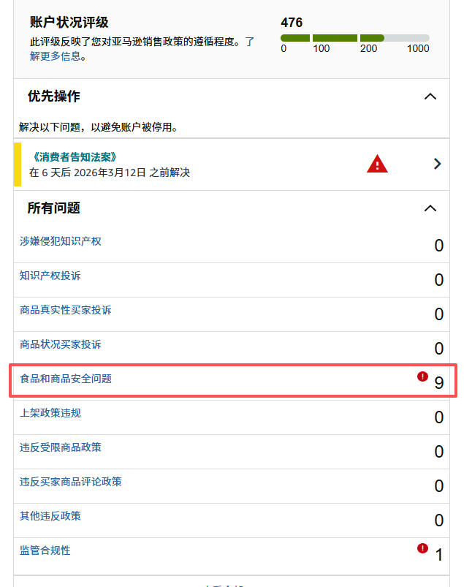2.找到儿童玩具，查看商品移除期限，需要在这个时间内处理好商品的合规性问题
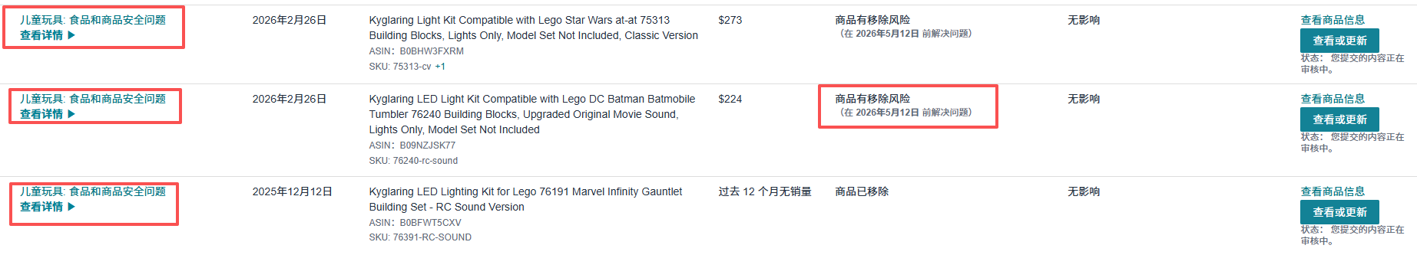

3.先复制对应合规性商品的ASIN，去管理库存搜索，点击编辑链接，找到产品详情，我们需要修改商品的五点，详情，搜索词（要求确保不包含违规信息以及children等词），上架信息包含对应信息，核心是修改目标受众关键词，目标受众，目标性别和年龄范围说明，改成Unisex Adult，Adult，Unisex，Adult（部分商品类型没有这些核心部分，修改五点详情搜索词就行）
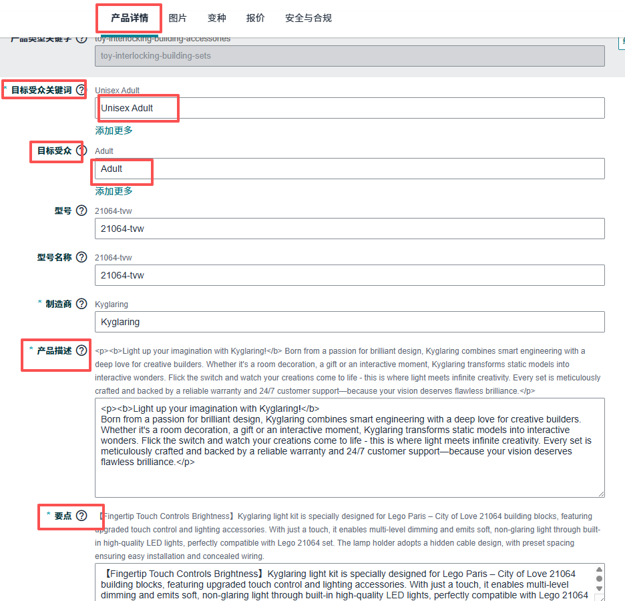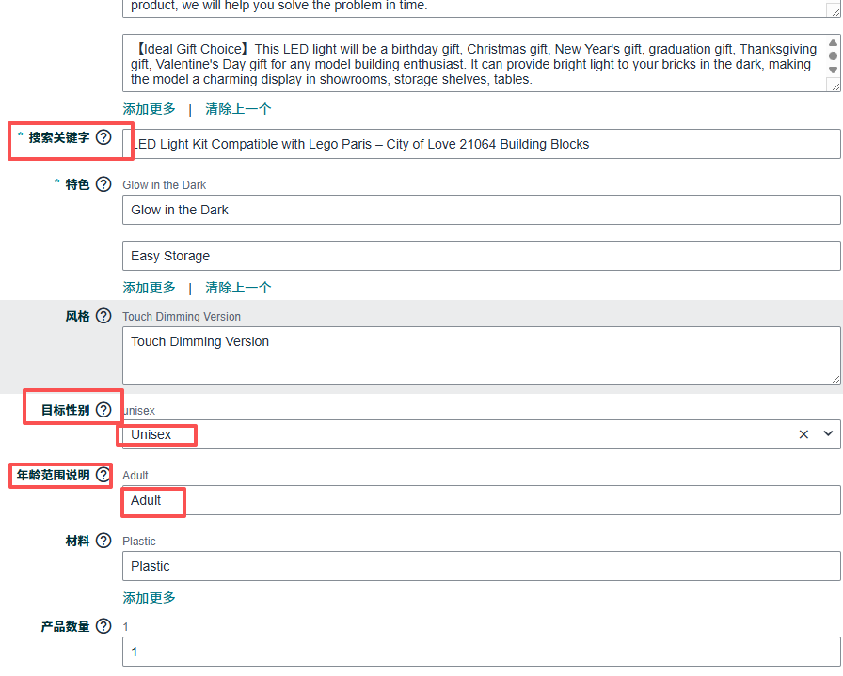

如果商品是老链接，最好将下方的信息也按照上架信息编辑完整，eg:制造商最短（长）寿命，所包含组件，教育目标，产品尺寸，包装尺寸，包裹重量等
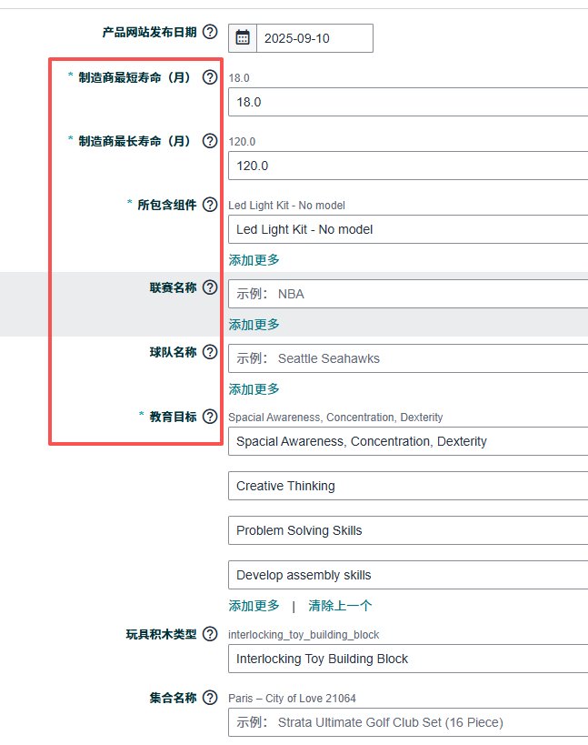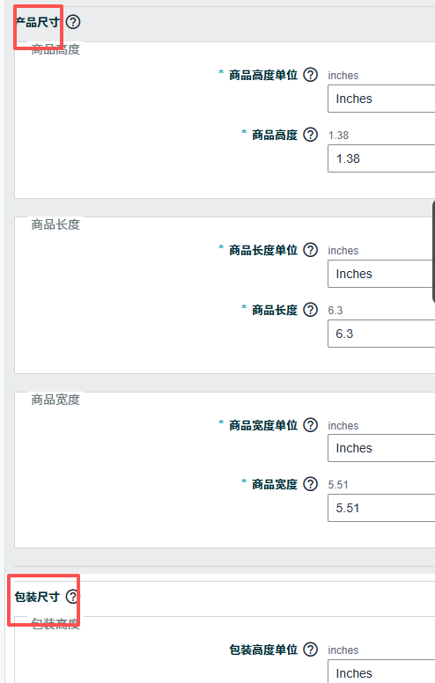
- 有时候儿童玩具不好通过是因为安全合规里面的“该产品是否有买家年龄限制”没有填写，时间允许的条件下我们可以第一次不填，之后没有通过再勾选“是”
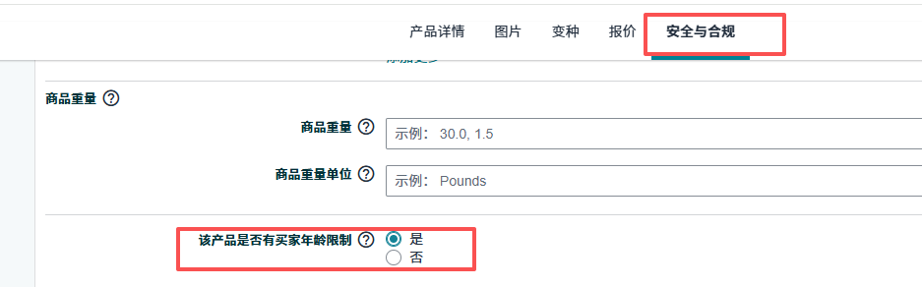
- 修改后保存，再跳转到合规性，我们需要将对应的文案型号修改成对应的商品型号，然后点击提交处，选择下方的申诉请求，点击已拒绝那里，正常是提交申请，我们粘贴刚才修改的文案，提交文案到其他评论处，点击提交即可
文案：Our product is an add-on to 76914 building set, and 76914 building set is for adults, so our led lighting kit is mainly sold to adults.There may be a very small number of customers have misunderstandings, we will make additional explanations on the listing, hope to withdraw the requirement of children's merchandise certificate for our products（本产品是76914建筑套装的配套组件，而该套装专为成人设计，因此我们的LED照明套件主要面向成人市场销售。可能有极少数客户存在误解，我们将对商品清单进行补充说明，恳请撤销对我方产品要求儿童用品认证的资质要求。）
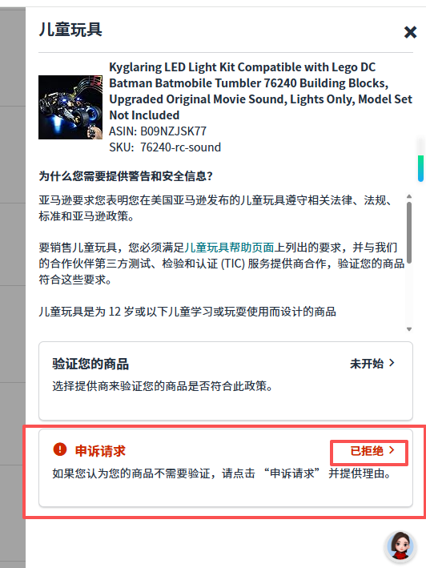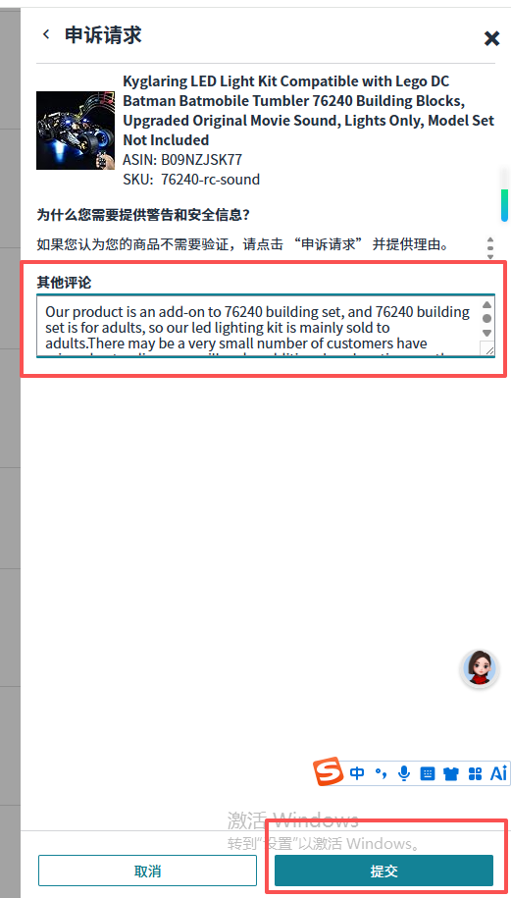
- 有时候第二天可能会显示提交的内容被拒绝，我们可以再次检查商品编辑处是否有没有改到位的或者直接复制产品ASIN到“帮助”“管理支持问题”那里查找原因，不知道具体原因我们也可以回复问客服是什么原因需要提供什么
